สรุปผลการดำเนินกิจกรรม
ตามโครงการสานพลังเครือข่ายพัฒนาชุมชนสร้างชุมชนเกื้อกูล จังหวัดพิษณุโลก
อำเภอนครไทย
***************************
กิจกรรมที่ 2 สร้างทีมเพื่อขับเคลื่อนชุมชนเกื้อกูล (ดำเนินการระดับหมู่บ้านๆ ละ 20 คน)
วันที่ดำเนินการ 5 สิงหาคม 2559
สถานที่ดำเนินการ ศาลากลางบ้านนายาว หมู่ที่ 2 ตำบลบ้านพร้าว อำเภอนครไทย ผู้เข้าร่วมกิจกรรม 20 คน
ผลที่ได้จากการดำเนินกิจกรรม (โปรดระบุ) ชาวบ้านมีส่วนร่วม ชุมชนสะอาดและมีพืชผักสวนครัวไว้บริโภค
1) กำหนดแนวทาง/กิจกรรมชุมชนเกื้อกูลของหมู่บ้าน ดำเนินการพัฒนาหมู่บ้านตามคุ้มต่างๆโดยร่วมกันทำความสะอาดจัดอยู่ในกิจกรรมถนนสวย หน้าบ้านน่ามอง
2) ที่ประชุมมีมติดำเนินกิจกรรมปลูกพืชผักสวนครัว จัดอยู่ในกิจกรรมเกื้อกูลประเภทครัวชุมชนที่ใช้งบประมาณ 10,000 บาท ในการสนับสนุนการดำเนินกิจกรรมเกื้อกูลสร้างสรรค์ของหมู่บ้าน
3) แผนปฏิบัติการขับเคลื่อนกิจกรรมเกื้อกูล โดยระบุห้วงเวลา และความถี่ในการดำเนินงานแต่ละกิจกรรม เช่น
ที่ | กิจกรรม | ประเภทกิจกรรมเกื้อกูล | ระยะเวลา | ผู้รับผิดชอบ
1 | ปลูกพืชผักสวนครัวในพื้นที่ของหมู่บ้าน | ครัวชุมชน | ทุกสัปดาห์ | กรรมการหมู่บ้าน
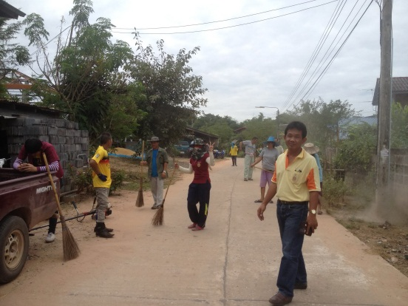

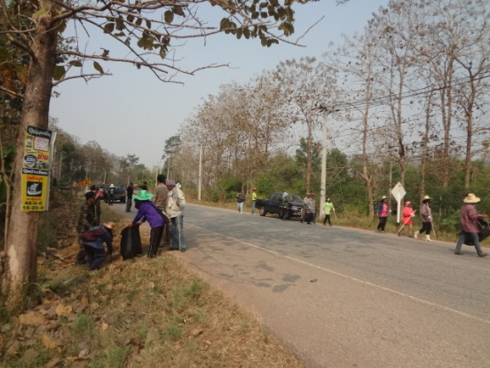
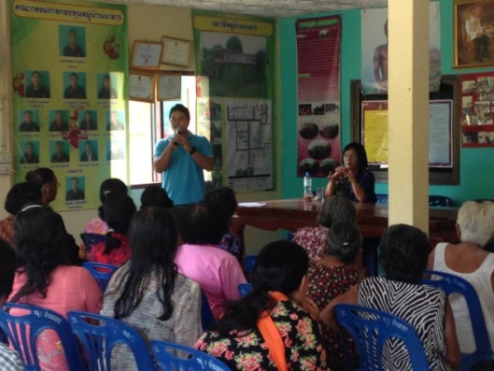
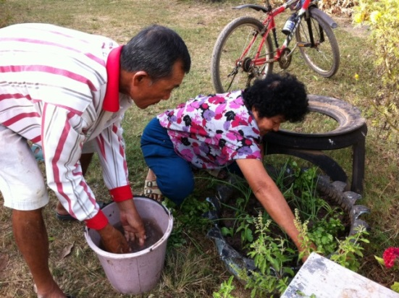
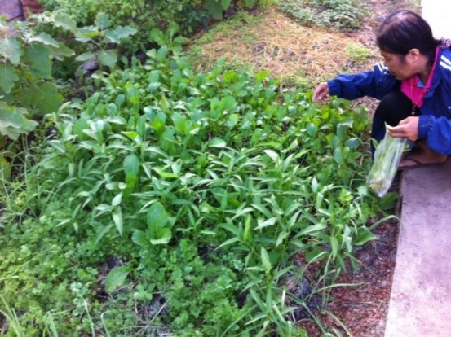

กิจกรรมที่ 3 สนับสนุนการดำเนินกิจกรรมสร้างสรรค์ (ดำเนินการยกระดับหมู่บ้านๆละ 10,000 บาท)
ชื่อกิจกรรมชุมชนเกื้อกูลสร้างสรรค์ ครัวชุมชน
รายละเอียดค่าใช้จ่ายงบประมาณ 10,000 บาท
ที่ | รายการ | จำนวน (หน่วย) | ราคา/หน่วย (บาท) | จำนวนเงิน (บาท)
1 | ต้นมะนาว | 10 ต้น | 100 | 1,000
2 | วงบ่อพร้อมฝา | 10 วง | 320 | 3,200
3 | ลูกกบ อายุ 60 วัน | 1,000 ตัว | 2 | 2,000
4 | อาหารกบเล็ก | 3 กระสอบ | 600 | 1,800
5 | กิ่งพันธุ์แก้วมังกร | 10 ต้น | 150 | 1,500
6 | กิ่งพันธุ์ฝรั่งกิมจู | 10 ต้น | 50 | 500

วัน เดือน ปี ที่ดำเนินการ 19 กันยายน 2559
สถานที่ดำเนินการ โรงเรือนบ้านนายาว ผู้เข้าร่วมกิจกรรม 39 คน
ผลที่ได้จากการดำเนินกิจกรรม (โปรดระบุ) มีพืชผักสวนครัวไว้บริโภค

